VENTILAREA
INSTALATIILOR
INTERIOARE
DE
CANALIZARE
A
APELOR
UZATE
MENAJERE

Indrumator: Prof. Ing. Nume Profesor

- 2006 -

CUPRINS

ARGUMENT ....................................................................................... 2-3
1. INTRODUCERE ŞI PREZENTARE GENERALĂ ................................. 4-8
1.a Scurt istoric al instalaţiilor de canalizare ........................................ 4
1.b Caracteristici ale instalaţiilor realizate în epoca socialistă .............. 7
1.c Evoluţia sistemelor de canalizare ...................................................... 7
1.d Tendinţe de viitor .............................................................................. 8

2. VENTILAREA INSTALATIILOR INTERIOARE DE CANALIZARE A APELOR UZATE MENAJERE .................................................................. 9

3. INSTALAŢII DE CANALIZARE ...................................................... 10-13
3.a Elemente componente ..................................................................... 10

4. PRINCIPII DE PROIECTARE ALE INSTALATIEI INTERIOARE DE CANALIZARE MENAJERA .................................................................... 14

5. PROTECTIA MUNCII ......................................................................... 15

6. BIBLIOGRAFIE ................................................................................. 17

ARGUMENT

Apele din folosirea apei în gospodării, locuinţe, grupuri de locuinţe, clădiri publice si private, precum şi servicii, care provin cu precădere din metabolismul uman şi din activităţi menajere şi igienico-sanitare poarta numele de ape uzate manajere (sau ape „Gri” ) .

Catacteristicile Apei Uzate :

Dupa gradul de impurificare si provenienta lor , apele uzate sunt :

Apele uzate menajere, rezultate din utilizarea apei potabile la obiectele sanitare (căzi de baie, lavoare, duşuri, chiuvete etc.) amplasate în clădiri civile, social - culturale, industriale, agrozootehnice etc;
Apele uzate industriale, provenite din utilizarea apei în procese tehnologice, şi care pot fi: ape convenţional curate, de exemplu, cele utilizate la răcirea agregatelor, la condiţionarea aerului etc; ape uzate industriale cu impurităţi de provenienţă minerală, organică sau cu conţinut de substanţe chimice agresive; ape rezultate din satisfacerea nevoilor tehnologice proprii ale alimentărilor cu apă sau ale staţiilor de epurare;
Apele meteorice, provenite din precipitaţii atmosferice (ploi, topirea zăpezilor, a gheţurilor etc);
Apele de drenare sau de infiltraţie, care sunt colectate cu ajutorul drenurilor.
Principalele caracteristici ale apelor uzate sunt:
Turbiditatea, care reprezintă conţinutul de materii în suspensie; apele uzate menajere au, în general, turbiditatea de 400...500 grade în scara silicei (un grad de turbiditate corespunde prin comparaţie, unei emulsii etalon având 1 mg pulbere de silice fin divizată în 1 dm³ de apă distilată);
Culoarea, exprimată în grade de culoare: apele uzate proaspete au culoarea cenuşiu deschis, iar prin fermentarea materiilor organice din apă capătă o culoare mai închisă;
Mirosul, care pentru apele uzate proaspete este aproape inexistent; apele în curs de fermentare au un miros pronunţat:
Temperatura apelor uzate este cu 2...3 "C mai ridicată decât a apelor de alimentare şi influenţează direct procesele de epurare;
Materiile solide totale din apa uzată reprezintă conţinutul de materii solide în suspensie şi dizolvate în apă; concentraţia lor se exprimă [mg/l);
Materiile solide organice dizolvate în apele uzate exprimă gradul de impurificare organică a acestora şi pe baza concentraţiei lor [mg/l] se dimensionează treapta de epurare biologică;
Oxigenul dizolvat (O2) se găseşte în apele uzate în cantităţi mai mari sau mai mici în funcţie de gradul lor de poluare;
Consumul biochimic de oxigen la 5 zile (CBO5) exprimă gradul de impurificare a apelor uzate cu substanţe organice; cu cât valoarea acestuia este mai mare cu atât apa este mai murdară;
Consumul chimic de oxigen (CCO) măsoară conţinutul de carbon din materiile organice existente în apele uzate menajere prin stabilirea oxigenului consumat de bicarbonatul de potasiu în soluţie acidă;

Azotul liber alcătuit din amoniac liber, azot organic, nitriţi si nitraţi, reprezintă un indicator al substanţelor organice azotoase conţinute în apele uzate;
Acizii volatili indică evoluţia fermentării anaerobe a apelor uzate; pentru apele uzate menajere în cazul unei bune fermentări, acizii volatili exprimaţi în acid acetic trebuie sâ fie de circa 200...300 mg/l;
Grăsimile şi uleiurile vegetale sau minerale, în cantităţi mari, formează o peliculă pe suprafaţa apei, care poate împiedica aerarea, produce colmatarea filtrelor biologice sau inhibă procesele anaerobe din bazinele de fermentare;

Gazele din apele uzate sunt: hidrogenul sulfurat, bioxidul de carbon şi metanul;
Concentraţia de ioni de hidrogen (pH) pentru apele uzate menajere trebuie să fie în medie, pH = 7;
Potenţialul de oxidoreducere (potenţialul redox, rH) reprezintă inversul logaritmului presiunii de oxigen; valori rH < 15 caracterizează faza de oxidare (fermentare) anaerobă, iar valori rH > 25, oxidare aerobă;
Putrescibilitatea indică posibilitatea ca o apă uzată să se descompună mai repede sau mai încet; stabilitatea este inversul putrescibilităţii;
Proprietăţile biologice exprimă concentraţia diferitelor tipuri de bacterii conţinute în apele uzate pe baza cărora se poate aprecia gradul de impurificare a apei şi pericolul de infectare; absenţa bacteriilor dintr-o apă uzată poate indica prezenţa unor substanţe toxice.

1. INTRODUCERE ŞI PREZENTARE GENERALĂ

1.a Scurt istoric al instalaţiilor de canalizare

Instalaţiile de canalizare reprezintă o disciplină tehnică relativ tânără:
• Cea mai veche atestare a unor canale de scurgere provine din Babilon, cu ocazia construcţiei unui palat;

• În anul 700 î.e.n., în Khorsabad se remarcă canalizarea palatului Sargon: apele meteorice erau colectate într-un colţ în fiecare terasă sau coridor, prin montarea cu pantă a dalelor. Closetul fusese deja descoperit şi era utilizat, el fiind foarte similar cu WC-ul cu tălpi (“turcesc”) din zilele noastre;

• Se pot aminti canalizările palatelor greceşti din Tyrisna (cca. 1300 î.e.n.), din Smyrna, Alexandria sau Atena;

• Apele uzate menajere erau evacuate prin canale închise în stradă sau în grădină;

• Oraşul Roma era menţinut curat, prin construirea unui sofisticat sistem sanitar (este remarcabil colectorul de canalizare din cărămidă numit Cloaca Maxima, care se întindea de la Palatinum până la Tivera);

• În zona Europei Centrale şi de Est, nu au existat sisteme de canalizare în Evul Mediu: locuinţele nu erau alimentate cu apă, iar necesităţile fiziologice erau rezolvate în exteriorul clădirilor;

• Abia în secolul 19 şi mai pregnant în secolul 20 s-a produs (r)evoluţia în mentalitatea oamenilor, odată cu apariţia primelor reţele de canalizare şi a primelor instalaţii interioare de canalizare;

• A apărut apoi noul closet cu spălare cu apă, iar în anul 1850, în Londra s-a stabilit ca orice construcţie nouă să aibă cel puţin un WC instalat;

• În Cehia, primul sistem public de canalizare a fost construit în anul 1896 la Plzen;

• În Praga şi Bratislava, reţeaua de canalizare a fost construită după 1902, iar în Kosice după 1904, multe dintre aceste canale colectoare fiind şi astăzi în funcţiune.
În anul 1970, în Slovacia 28% din locuitori beneficiau de serviciile sistemului de canalizare, iar la nivelul anului 2000, procentul atinge 50%.

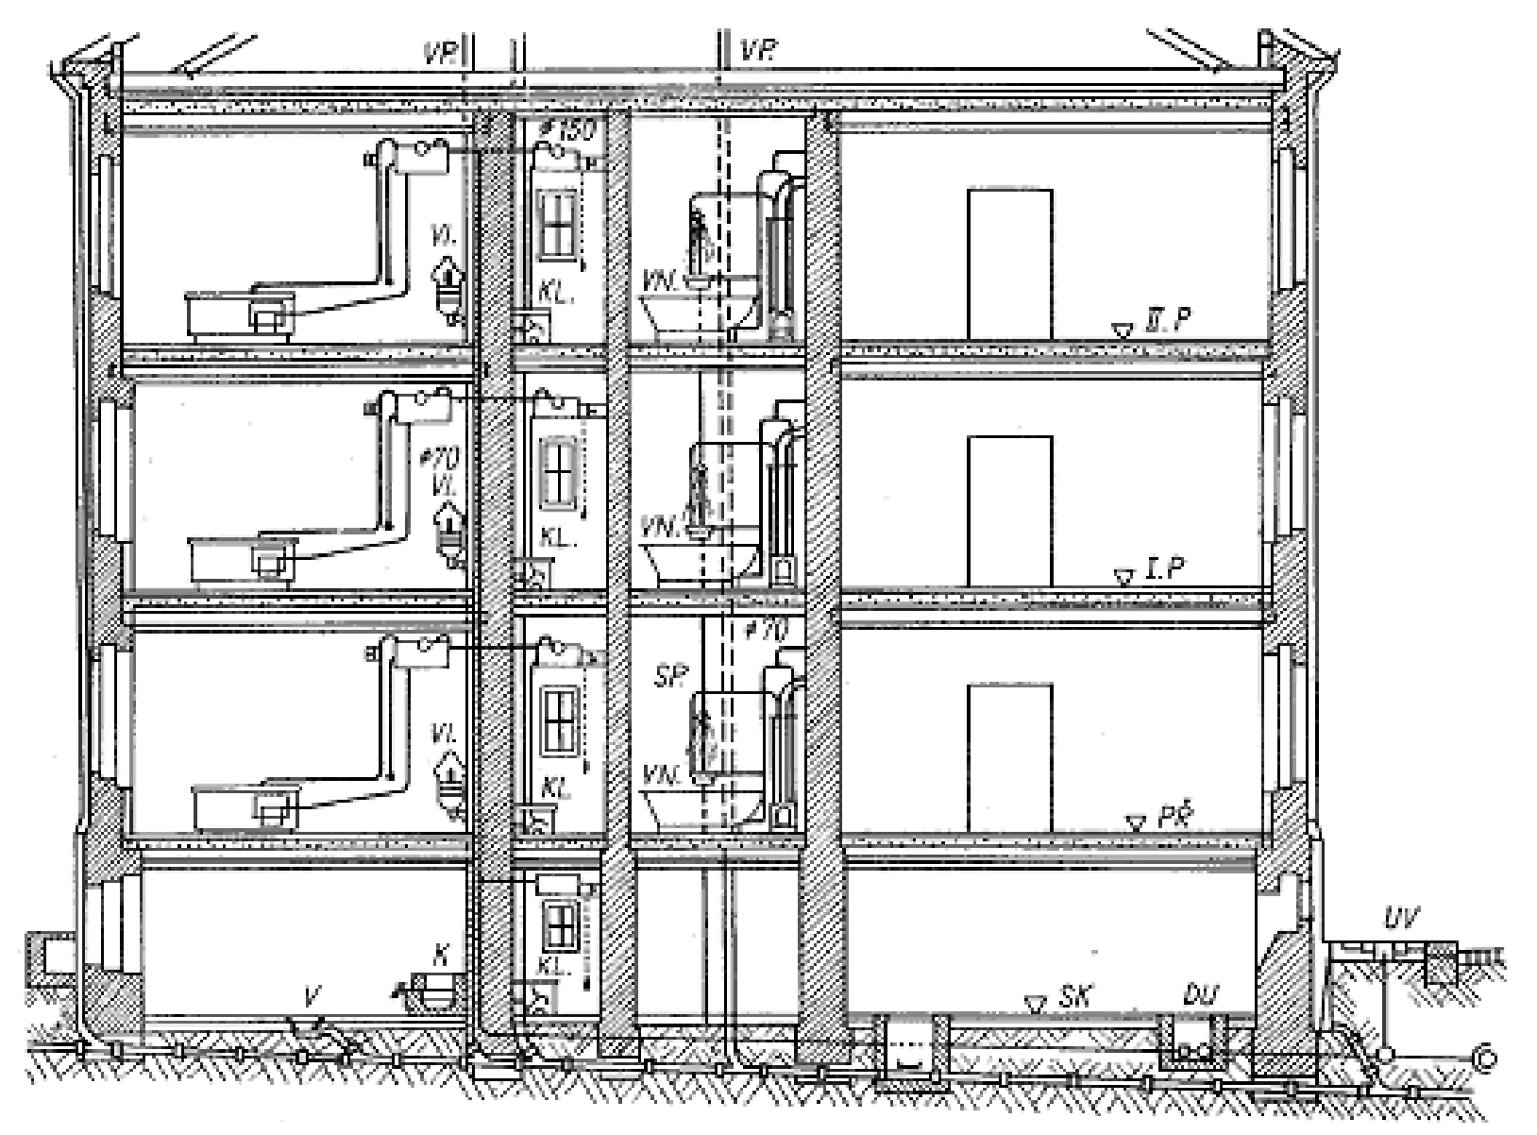

Figura 1.1: Un desen de la începutul secolului 20 prezintă instalaţiile sanitare ale unei clădiri cu mai multe etaje din Praga

PR – parter; SP – duş;

IP – etajul 1; KL – closet;

IIP – etajul 2; K – boiler;

SK – pivniţă; V – sifon de pardoseală;

VP – conducta de ventilare; DU – vană de închidere, interioară;

VI – chiuvetă; UV – vană de închidere, exterioară

VN – cadă de baie;

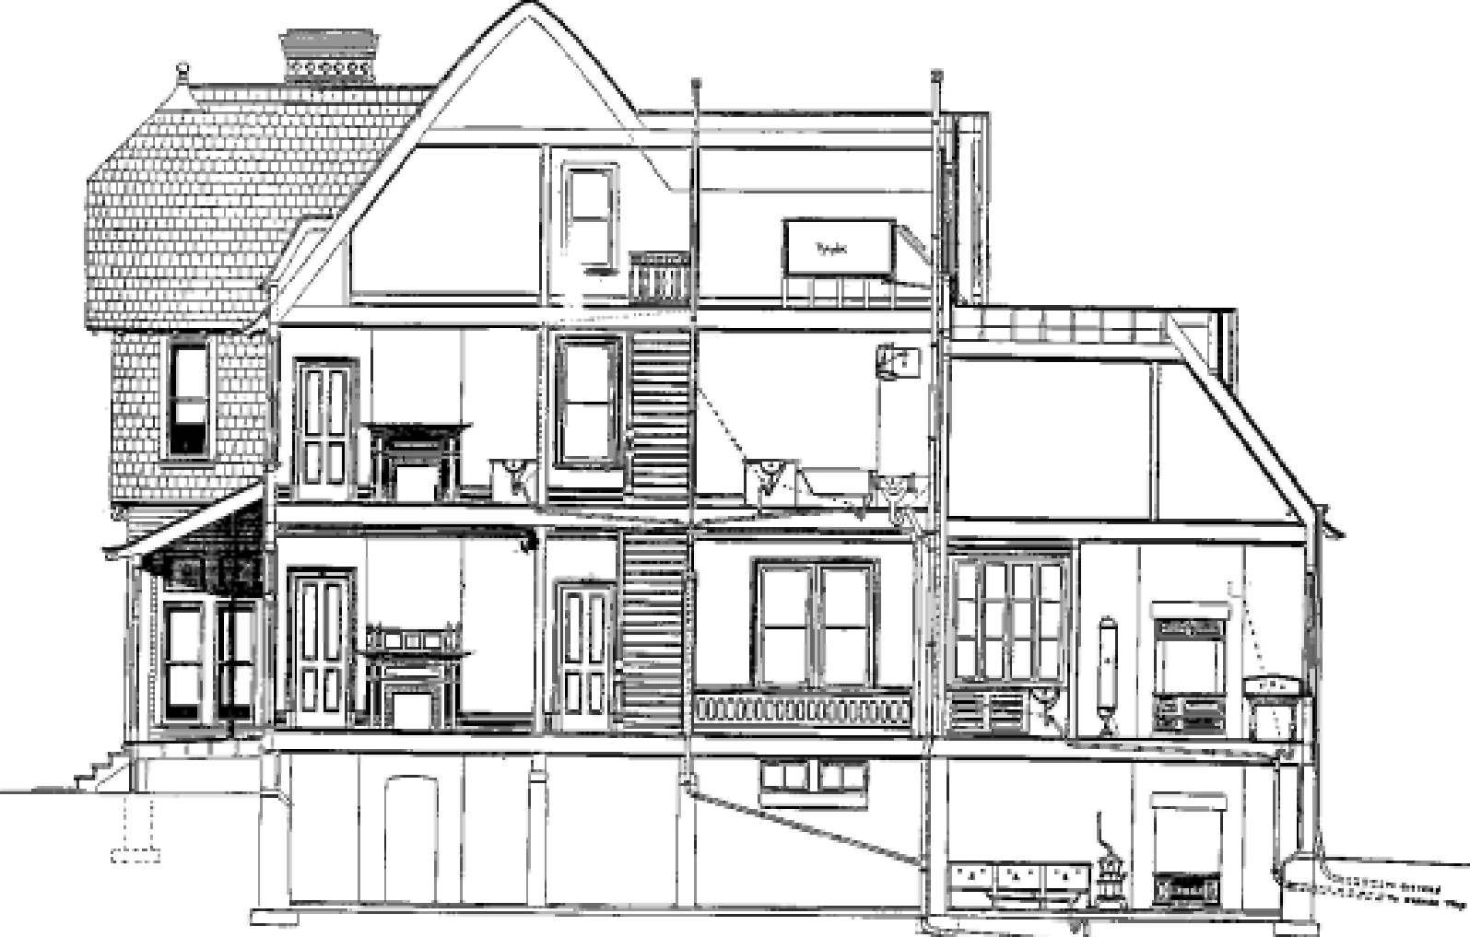

Figura 1.2: Instalaţie de canalizare menajeră (desen din anul 1878)

1.b Caracteristici ale instalaţiilor realizate în epoca socialistă:

• S-au utilizat conducte de canalizare din beton montate sub pardoseală: slaba lor etanşare provoca scurgeri de ape uzate şi mirosuri neplăcute;

• Coloanele de canalizare executate din azbociment, fontă, PVC-U prezentau fitinguri a căror etanşare se degrada în timp, iar multe coloane nu aveau conducte de ventilare;

• În unele clădiri, grupurile sanitare erau legate la coloana de canalizare a apelor meteorice.

1.c Evoluţia sistemelor de canalizare:

• Utilizarea sistemelor de canalizare vacuumatice pentru ape meteorice şi a celor de presiune redusă pentru ape uzate menajere;

• Refolosirea apei uzate menajere (“gri”) pentru anumite sarcini care altfel ar presupune un consum de apă rece din reţea;

• Utilizarea de conducte izolate împotriva zgomotelor şi protejate la foc, cu precădere a celor preasamblate / preizolate în fabrică;

• Protejarea clădirilor împotriva inundării, prevederea de pompe pentru ape uzate menajere dacă există obiecte sanitare situate sub nivelul terenului;

• Ventilarea corectă şi eficientă a coloanelor de canalizare;

• Folosirea de unităţi monobloc pentru pomparea apelor uzate menajere, separarea grăsimilor şi a uleiurilor.

1.d Tendinţe de viitor:

• Utilizarea conductelor din cupru sau material plastic, prevăzute cu toate accesoriile necesare pentru montaj (cleme, suporţi, bride, etc.);

• Îmbunătăţirea funcţiilor şi folosirea de noi materiale pentru elementele de automatizare, armături şi accesorii;

• Folosirea unor noi generaţii de pompe, cu optimizarea consumurilor de energie şi eficienţă maximă;

• Adaptarea standardelor şi prescripţiilor tehnice în conformitate cu normele şi regulamentele din UE.

2. VENTILAREA INSTALATIILOR INTERIOARE DE CANALIZARE A APELOR UZATE MENAJERE

Ventilarea (aerisirea) relatiei interioare de canalizare a apelor uzate menajere este necesara (dupa cum sa aratat) pentru evacuarea gazelor nocive (rau mirositoare, toxice sau otravitoare) degajate din apa uzata si se realimenteaza cu tiraj natural, ca urmare a diferentei de nivel pe inaltimea coloanei si a diferentelor de densitati ale gazelor si respective a aerului exterior. Tirajul este marit prin actiunea vantului in sectiunea de evacuare a gazelor din coloana in atmosfera.

Conductele de verificare a retelei interioare de canalizare pot fi :

- conducte de ventilare principala , formate din prelungiri ale coloanelor de scurgere pana deasupra acoperisului sau terasei, executate din conducte de acelasi material (PVC tip U sau fonta de scurgere) ca si coloana. In sectiunea de iesire a gazelor nocive in atmosfera se prevad caciuli de protectie pentru a impiedica patrunderea apei, zapezii etc. Ventilarea principala a canalizarii (prin coloane de scurgere) se realizeaza atunci cand la o coloana sunt racordate un numar mic de obiecte sanitare si cu conducte scurte de legatura;

- conducte se ventilare secundara , utilizate atunci cand conductele de legatura intre obiectele sanitare (sau grupurile sanitare) si coloane sunt lungi si colecteaza apele uzate de la un numar mai mare de 4…5 obiecte sanitare. Conducta de ventilare secundara se racordeaza la conducta principala de ventilatie (coloana) printr-o conducta orizontala de legatura, montata sub plafon cu panta ascendenta catre coloana pentru evacuarea gazelor;

- conducte de ventilare suplimentara , care se prevad atunci cand, la mai multe etaje, capetele conductelor de legatura se gasesc aproape pe aceiasi verticala.

Conducte de ventilare secundara si suplimentara se executa din aceiasi materiale ca si coloanele de scurgere (PVC tip U si fonta de scurgere) si, de regula, au diametrul constant pe intreaga inaltime. Pe aceste conducte se monteaza piese (tuburi de curatire la fiecare etaj la care se racordeaza conductele de legatura ale obiectelor sanitare.

3. INSTALAŢII DE CANALIZARE

3.a Elemente componente

O instalaţie de canalizare este un sistem de conducte situate pe proprietate publică sau privată care transportă apele uzate menajere, apele pluviale sau orice alt fluid care îndeplineşte condiţiile de fi deversat; nu include colectorul principal de canalizare stradală. Canalizarea menajeră (domestică) transportă ape uzate care conţin excremente umane şi alte substanţe lichide care trebuie evacuate din gospodărie.
Sistemele pot fi:

• Unitare = cu o singură conductă – apele uzate menajere şi cele pluviale se amestecă şi se varsă împreună în colectorul stradal.

• Separative = cu conducte separate – conducte independente pentru apele uzate menajere, respectiv pluviale.

• Acolo unde nu există în zonă reţea exterioară cu colector public de canalizare, trebuie luate măsuri de tratare corespunzătoare a apelor uzate proprii.
Elementele componente ale instalaţiei interioare de canalizare menajeră se clasifică în funcţie de poziţia lor şi de rolul pe care îl îndeplinesc:

1. Conductă de legătură– între obiectul sanitar şi coloană

2. Coloana de canalizare – conducta verticală

3. Conducta de ventilare – realizează aerisirea instalaţiei: poate fi separată,
comună, suplimentară sau dublată

4. Conducta colectoare orizontală – conductă orizontală în interiorul clădirii (ţine până la 1m înainte de ieşirea din clădire)

5. Accesorii – piese de curăţire, goliri, separatoare, sifoane, şi vane - toate asigură buna funcţionare a sistemului.

Instalaţia trebuie proiectată pentru a asigura o circulaţie adecvată a aerului în toate conductele, fără a exista pericolul de sifonaj sau aspiraţie a gărzilor hidraulice în condiţii normale de utilizare.

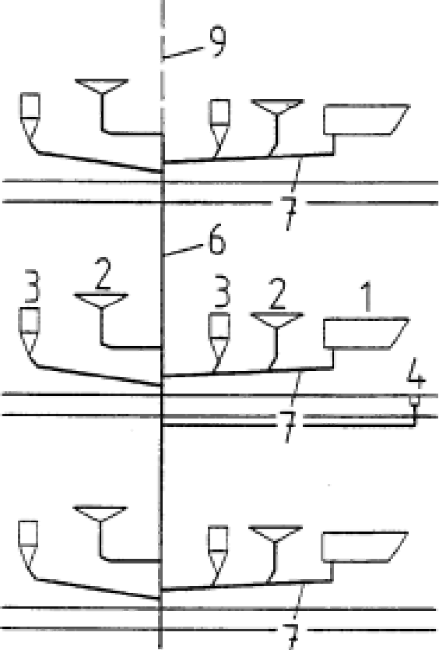

Figura 3.1: Instalaţie de canalizare menajeră cu conducte de legătură neventilate

1-cadă de baie; 2-lavoar;

3-closet; 4-sifon de pardoseală;

6-coloană; 7-conductă de legătură;

9-conductă de ventilare.

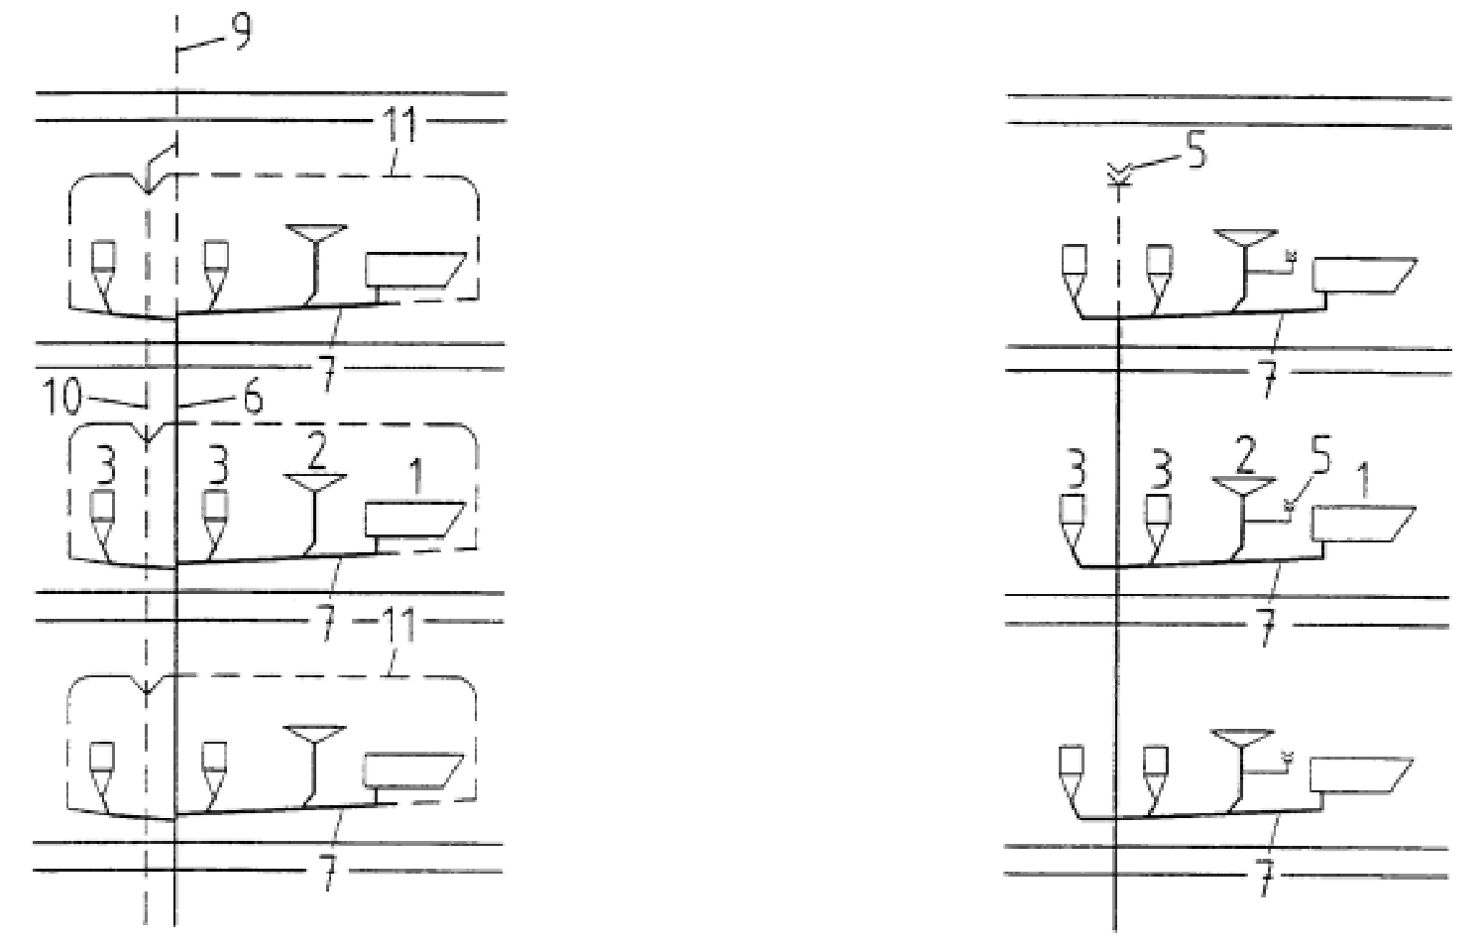

Figura 3.2: Instalaţie de canalizare menajeră cu conducte de legătură ventilate

1-cadă de baie; 2-lavoar;

3-closet; 5-dispozitiv pentru admisia aerului;

6-coloană; 7-conductă de legătură;

9-conductă de ventilare; 10-conducta de ventilare suplimentară

11-conducta de ventilare secundară

Figura 3.3: Detaliu referitor la dispozitivul pentru admisia aerului

4. PRINCIPII DE PROIECTARE ALE INSTALATIEI INTERIOARE DE CANALIZARE MENAJERA

La proiectarea, execuţia şi reconstrucţia canalizărilor interioare se va ţine cont de prevederile standardelor în vigoare: - STN EN 476, STN EN 12056, STN EN 12109, STN 73 6762:

Conducta de ventilare realizează:

• Curgerea aerului în şi dinspre sistem, astfel încât acesta să poată fi ventilat;

• O circulaţie a aerului de aşa manieră încât să se elimine pericolul aspiraţiei gărzii hidraulice din sifoane (reducerea vacuumului)

• O evacuare rapidă şi silenţioasă a apelor uzate.
Conducta de ventilare trebuie să permită gazelor şi mirosurilor din orice parte a instalaţiei să circule în sus prin sistem şi să fie evacuate în atmosferă deasupra clădirii. Pentru conductele de ventilare se recomandă:

• Ieşire la minim 0,5 m deasupra acoperişului, distanţa minimă faţă de ferestre, terase etc. să fie de 3 m;

• Dacă există pericol de pătrundere a unor impurităţi, să se asigure posibilitatea de curăţire;

• Să nu includă căciulă de ventilare şi să nu prezinte mărire de diametru.
Montajul pieselor de curăţire: 1 m deasupra nivelului cel mai inferior, înainte de conducta colectoare orizontală.

Conducta colectoare orizontală trebuie să fie cât mai scurtă, directă şi să aibă o pantă uniformă. Conducta care iese din clădire trebuie să fie protejată împotriva îngheţului (adâncimea minimă de îngheţ).

5. MASURI DE TEHNICĂ A SECURITĂŢII Şl DE PROTECŢIE A MUNCII, DE PREVENIRE Şl STINGERE A INCENDIILOR , LA EXECUŢIA INSTALAŢIILOR INTERIOARE DE CANALIZARE

Instructajul de protecţie a muncii. Personalul muncitor care execută instalaţii interioare de canalizare trebuie să aibă, pe lingă pregătirea tehnică de bază şi cunoştinţele necesare privind tehnica securităţii şi protecţia muncii, pentru a evita orice fel de accidente la care ar putea fi expuşi.
Instructajul de protecţie a muncii cuprinde :

— instructajul introductiv general, efectuat noilor angajaţi, celor transferaţi de la o întreprindere la alta, precum şi elevilor care efectuează practica profesională, în care se prezintă specificul activităţii pe şantierul respectiv şi măsurile generale de protecţie a muncii la execuţia şi montajul instalaţiilor de canalizare. După verificarea cunoştinţelor, rezultatele obţinute de cei instruiţi sint notate în fişa de instructaj ;

— instructajul la locul de muncă se efectuează de conducătorul punctului de lucru (inginer, maistru sau şef de echipă), precizîndu-se măsurile specifice de tehnică a securităţii şi protecţie a muncii, după care persoana respectivă este repartizată la locul de muncă ;

— instructajul periodic la locul de muncă.

Echipamentul de protecţie şi de lucru. Echipamentul de protecţie se compune din : cască de protecţie, ochelari şi mască de protecţie (pentru lucrări de sudare), mănuşi şi şorţ de protecţie (pentru lucrări de şte-niuire cu plumb topit sau mastic bituminos cald), cizme de protecţie (pentru lucru în medii umede), centuri de siguranţă pentru lucru la înălţime (cînd este cazul).
Echipamentul de lucru se compune din : salopete sau combinezon din doc (pentru vară) şi costum vătuit (pentru iarnă).
Măsuri de tehnică a securităţii şi de protecţie a muncii, de prevenire şi stingere a incendiilor. Pentru evitarea accidentelor de muncă se vor respecta următoarele măsuri:
— se vor utiliza scule, dispozitive şi unelte de mînă în perfectă stare de funcţionare ; cozile şi mînerele uneltelor de mină (ciocane, ferăstraie etc.) vor fi netede, bine fixate şi vor avea dimensiuni care să permită prinderea lor sigură şi comodă ;

— transportul şi manevrarea tuburilor şi pieselor din fontă de scurgere, a obiectelor sanitare etc. se vor face cu atenţie pentru a se evita lovirile, căderile etc. ;

— pistoalele pentru împuşcat dibluri vor fi utilizate sau manevrate numai de persoanele instruite special în acest scop, care au depăşit vîrsta de 18 ani şi care posedă autorizaţie specială eliberată de întreprinderea de execuţie. înainte de utilizarea pistolului, trăgătorul este obligat să se asigure că în zona de lucru şi în spatele locului de fixare a diblului nu sint persoane care să fie periclitate în timpul tragerii. Trăgătorul va purta casca şi ochelarii de protecţie în timpul împu'şcării diblului;

—folosirea lămpii de lipit (pentru lipirea ţevilor din plumb, îndoirea ţevilor din PVC etc). se va face numai după verificarea acesteia de către şeful de echipă (care are mai multă experienţă); ventilul lămpii trebuie să asigure o bună etanşare, pentru ca benzina din rezervor să nu iasă prin tubul pompei şi să se aprindă de la flacăra lămpii, provocînd astfel accidente cu urmări grave (arsuri). Dacă în mod cu totul accidenta], acest lucru se întîmplă, instalatorul nu trebuie să se intimideze şi să arunce lampa de benzină, deoarece poate incendia locul de muncă, ci să intervină pentru stingerea flăcării ;

— la turnarea plumbului pentru ştemuit sau a masticului bituminos încălzit, se vor folosi mănuşi şi şorţul de protecţie ; plumbul topit sau mas-ticul bituminos cald se vor turna lent şi nu brusc, pentru a evita accidentarea prin stropire.

6. BIBLIOGRAFIE

[1] * * * - Manualul de Instalaţii, vol. S, Editura Artecno, Bucureşti, 2003

[2] * * * - Vintilă Şt., Cruceru T., Onciu L. - Instalaţii sanitare şi de gaze, Editura Didactică şi Pedagogică, Bucureşti, 1995

